**愛あいニュース**

**在宅リハビリ強化型　訪問看護リハビリステーション愛あい**



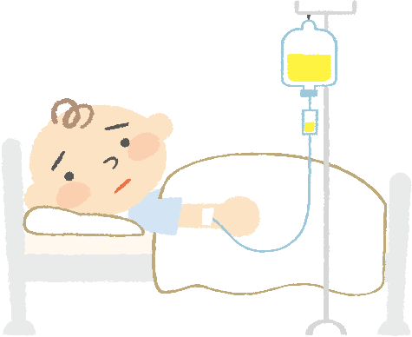



**≪傷病手当金について≫**

皆さんは病気や怪我で入院したり、治療が長引いたりした経験はありませんか？または病気を理由に退職をしようとしている人はいませんか？そのような時ちょっとしたアドバイスです。

（傷病手当金とは）

　病気や怪我で仕事を休み、無収入もしくは減少になり「生活を維持することができなくなる可能性がある人」を対象とした給付金です。

（傷病手当金の対象）

　傷病手当金は会社員や公務員などの公的医療保険（健康保険・自営業者などが加入する国民健康保険・船員保険・各種共済組合など）の被保険者が対象となります。自営業やフリーランスが加入する市町村の国民健康保険、75歳以上の人が加入する後期高齢者医療制度利用者は対象外です。

（支給条件）

１　仕事ができない

２　給与の支払いがない

３　4日以上仕事を休んでいる

* 医師の意見書が必要です。

支給期間

　令和4年4月1日から通算して1年6ヵ月となります



**看護師を募集しています！**

正看護師　 ：4名

准看護士　 ：1名

作業療法士 ：2名

理学療法士 ：1名

(2020年6月現在)

**24hs 緊急対応可！**【事業所番号：0262790132】

**在宅リハビリ強化型 訪問看護リハビリステーション愛あい**

**TEL：0178-51-9553　FAX：0178-51-9554**

営業時間：平日　8:30～17:30（休日：土日）〒039-1526　五戸町字下長下タ91-8

【発行元】